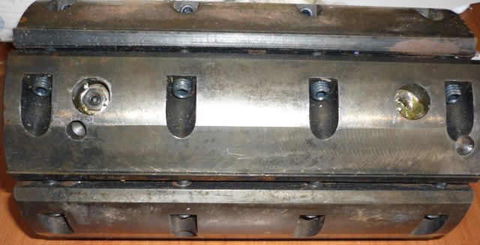
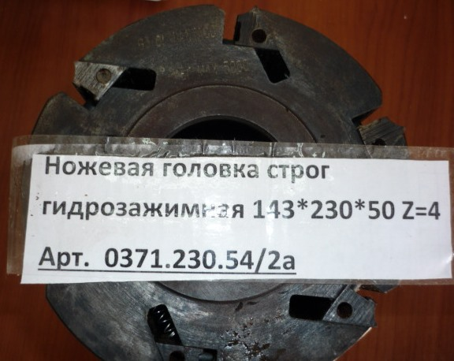

Код из 1С | Артикул | Наименоваие/ Бренд/  Поставщик | Технические характеристики | Габариты  Д*Ш*В,  мм | Масса,  гр | Материал | Место установки/Назначение
F0000735 | 0371.230.54/2a | Ножевая головка строг гидрозажимная 143*230*50 Z=4 |  | 143*230*50 Z=4 | 9000 | металл | Четырёхсторонние станки/ для профильного строгания

